Tehtävä 2. Auto

Aloita uusi työ File, New
Tämän harjoituksen idea on otettu videosta: http://www.youtube.com/watch?v=J5gNwGp8Zz0
Tässä harjoituksessa voit käyttää joko tavallista näkymää tai Neljän näytön näkymää. Kokeile siirtyä näiden näkymien välillä

Näkymän valinta
Valitse näkymä View, Toggle Quad View. Takaisin pääset samalla valinnalla.

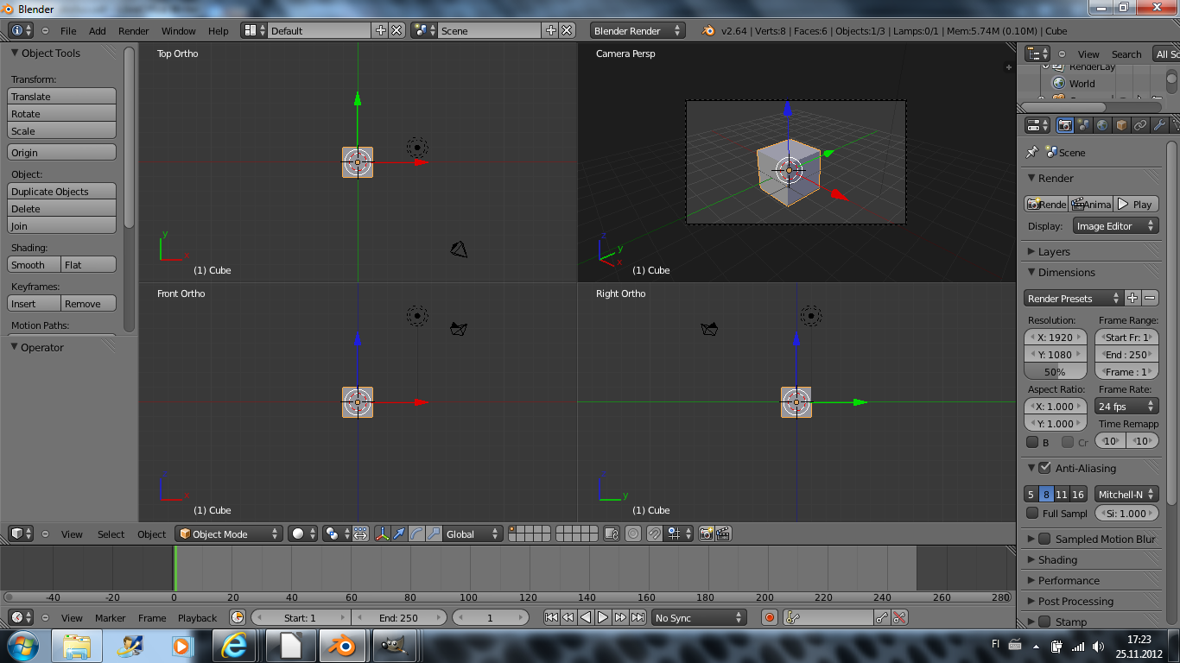

auton runko
Klikkaa ominaisuusikkunasta kuutiota. Tässä näkymässä voit muuttaa objektin sijaintia, kierron ja skaalauksen tarkat arvot.
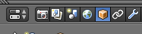
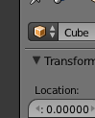

Voit hieman leventää palstaa viemällä hiiren harmaiden rajalle ja vetämällä.

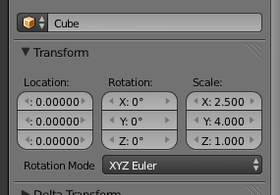
Anna auton rungolle seuraavat mitat ja sijainti.

Huom! Käytössä on desimaalipiste, ei pilkku.
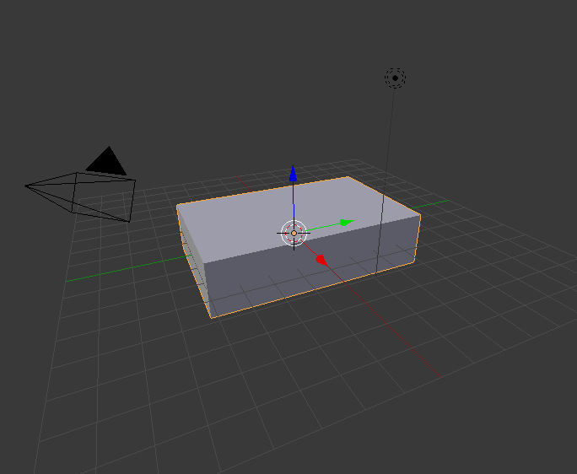
Nyt pitäisi näyttää tältä:

auton hytti

Lisätään nyt autoon hytti. Luo uusi kuutio: Add, Mesh, Cube
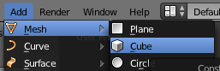

Anna tälle kuutiolle mitat, kierto ja skaalaus seuraavasti:
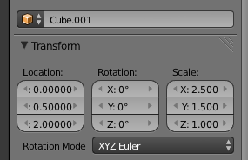

Nyt näyttää tältä:
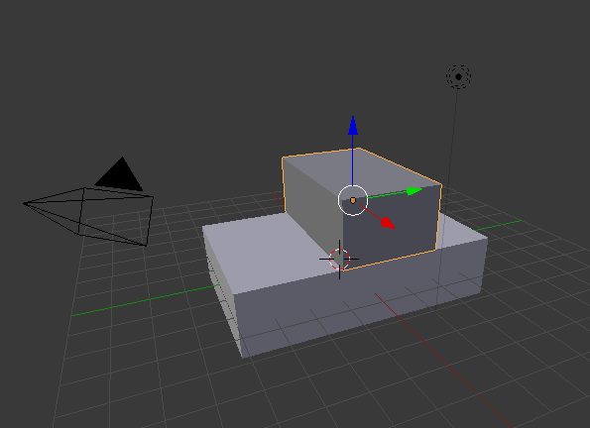

Renkaat

Lisää ensimmäinen rengas: Add. Mesh, Torus
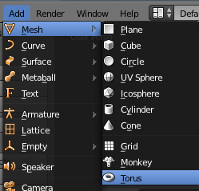

Muuta ominaisuuksia seuraavasti:
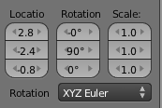

Tee samoin muut kolme rengasta. Niiden ominaisuudet ovat seuraavat:
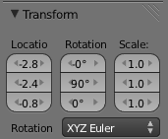
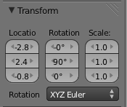
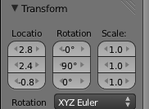

Auton tarkastelu

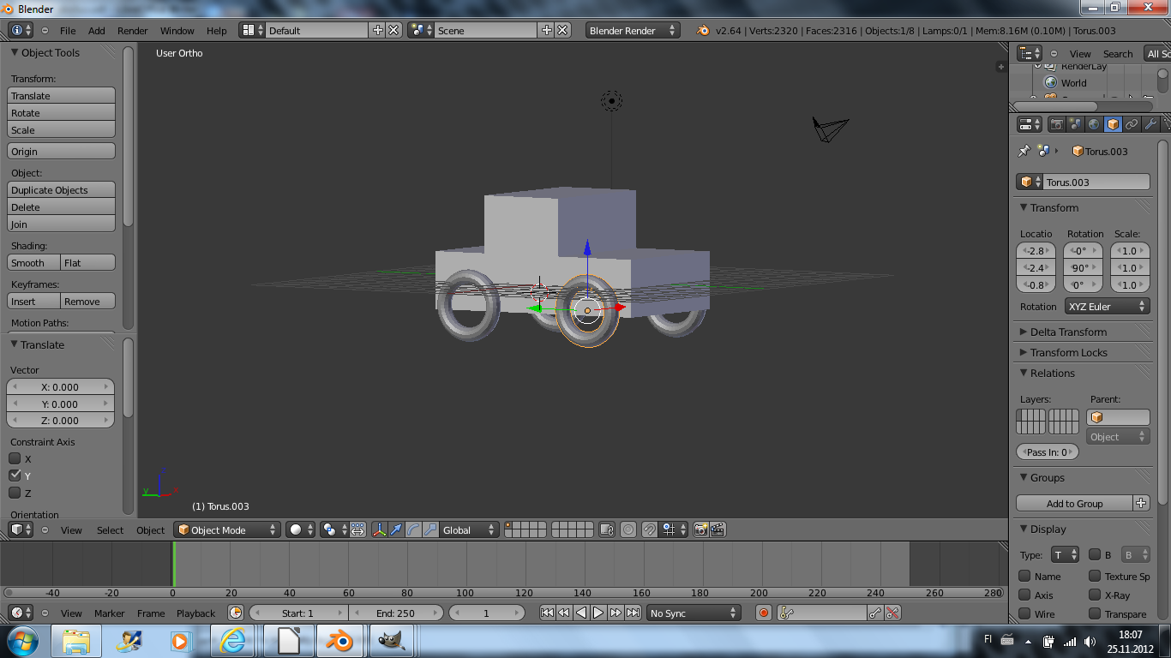
Nyt auton pitäisi olla ”valmis”. Käy katsomassa ja kääntelemässä sitä yhden paneelin näkymässä.

Valitse näkymä View, Toggle Quad View.

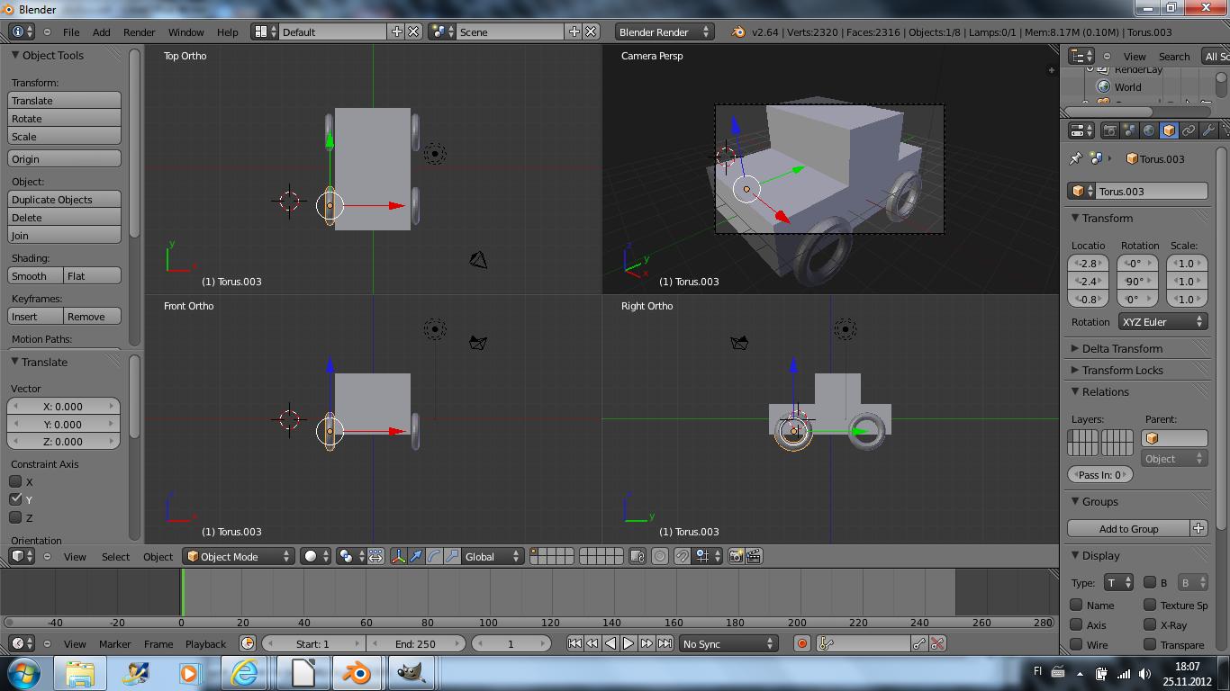

Palaa takaisin näkymään View, Toggle Quad View

Auton värittäminen/ materiaalin valinta

rungon ja hytin yhdistäminen
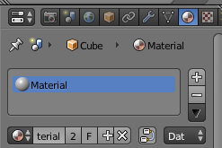
Yhdistetään auton runko ja hytti. Klikkaa ensin toista ja sitten toista shift pohjassa. Valitse vasemmalta Join.

rungon ja hytin väri
Varmista että auto on valittuna ja valitse materiaalit.
Valitse nyt väri kohdasta Diffuce. Voit nimetä materiaalin vaikkapa rungoksi.

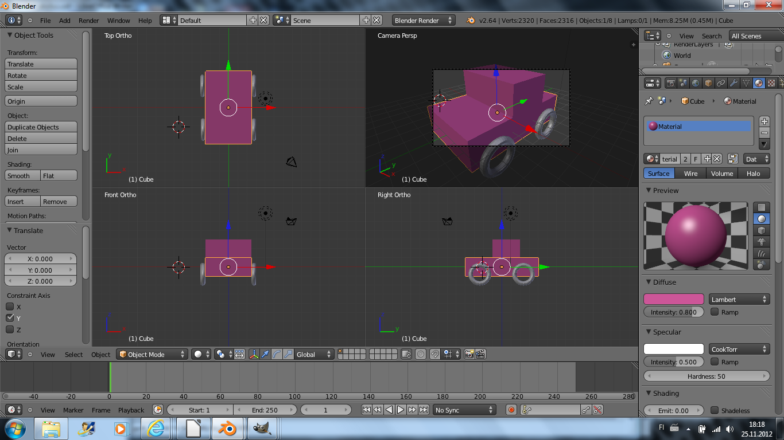

Renkaiden Väri
Klikkaa nyt aktiiviseksi (oikealla näppäimellä) jokin renkaista ja luo uusi materiaali nimeltään renkaat.
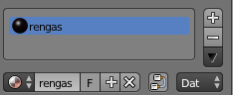

Klikkaa vuorollaan muita renkaita ja vaihda niiden materiaali. Valintaan pääset klikkamalla

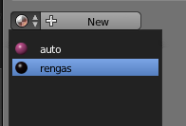

Auton kokoaminen
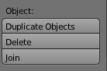
Tarkista, että olet jo tehnyt tämän: Valitse auton runko ja hytti Shiftillä ja hiiren oikealla näppäimellä. Klikkaan Join.

Valitse nyt kaikki renkaat ja lopuksi auton (joinattu) runko. Paina Ctrl + P . Nyt auton rungosta tulee ”parent” ja renkaista ”child”. Renkaan seuraavat mukana, jos liikutat auton runkoa.

Tarkastellaan taas autoa
Katso tuotosta vielä yhden paneelin näkymässä ja pyörittele sitä.

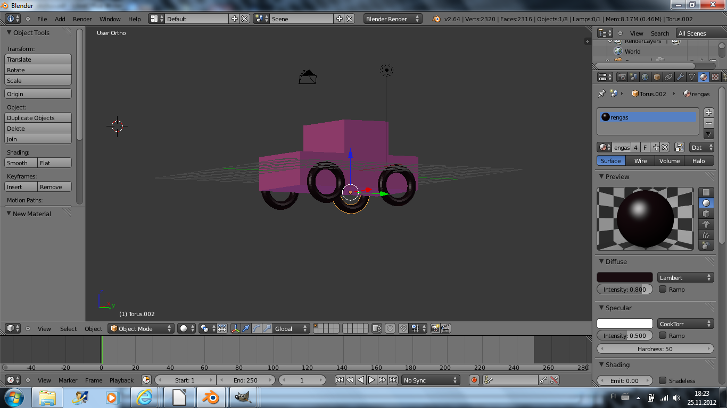

Tallettaminen
Tallettaminen Blender-muodossa: File, Save As
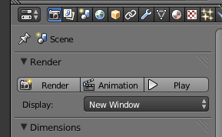
Palauta oppimapin palautuskansioon

+) Tallettaminen png-muodossa
Siirrä kameraa niin, että auto näkyy kameranäkymässä kokonaan. Muuta tarvittaessa valaistusta, siirrä/lisää lamppu. Renderoi ja talleta png-muodossa. Talletus onnistuu valitsemalla Image, Save as Image. Palauta.

Lisäominaisuuksia
Ajovalot, puskurit, auton logo/nimi

